Специалисты ГБУ «ЦЭИИС» провели обследование дорожного покрытия на улице Базовской в САО Москвы
22.09.2023
Работы велись на дорожном участке в районе Западное Дегунино.
Проект работ предусматривает корректировку в части расширения проезжей части улиц Базовская и Весенняя.
Сотрудники Отдела обследования грунтов и конструктивных слоев дорожных одежд провели оценку соответствия ровности покрытия, значений толщин, количества и состава слоев дорожной одежды требованиям проектной документации. Наряду с этим, был произведен отбор проб асфальтобетона для последующего его исследования в лабораторных условиях.
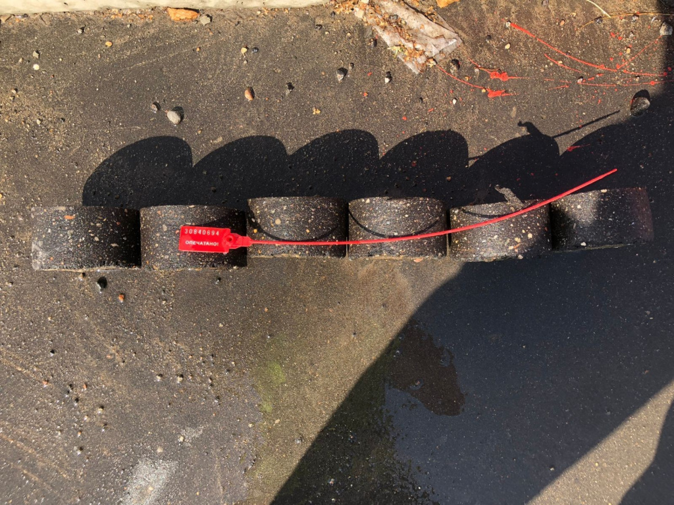
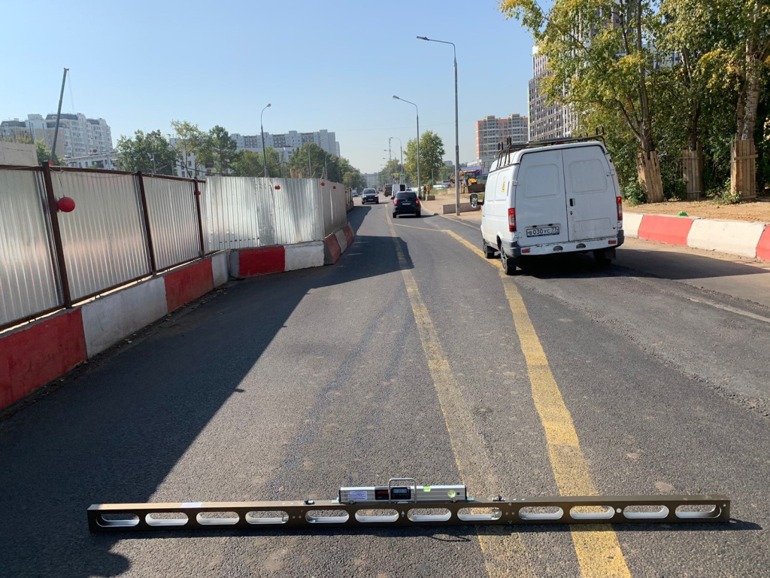
«В условиях высокой масштабности строительства и реконструкции социально и экономически - значимых объектов Москвы необходима строгая оценка качества материалов и конструкций на соответствие требованиям нормативно-технической документации. От этого напрямую зависит надежность, долговечность возводимых объектов, безопасность и удобство в эксплуатации», - отметил директор ГБУ «ЦЭИИС» Виктор Егоров.
По результатам проведённых обследований сотрудниками «Центра экспертиз» составлены и переданы экспертные заключения в Комитет государственного строительного надзора города Москвы для принятия дальнейших мер.

Адрес страницы: http://ceiis.mos.ru/presscenter/news/detail/11846766.html
ГБУ города Москвы «ЦЭИИС»

